Beállítások: Cikktörzs
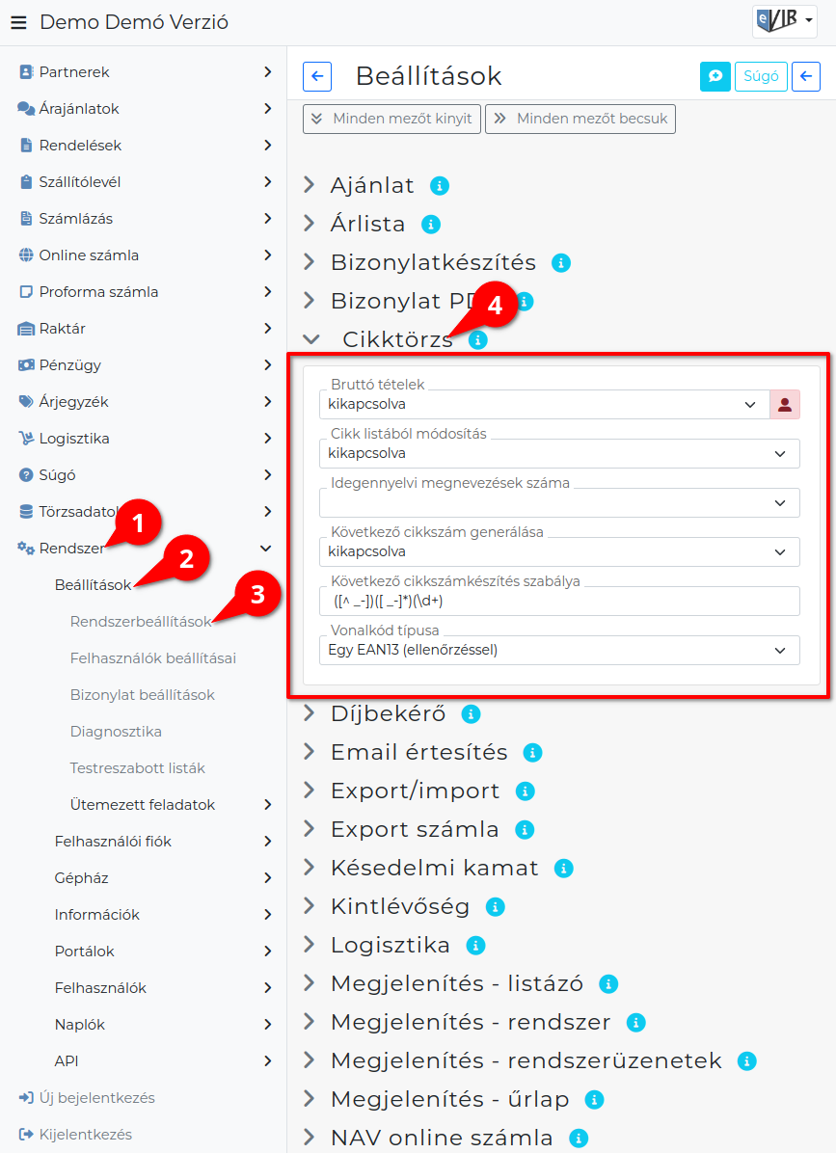
- A Rendszer
- Beállítások
- Rendszerbeállítások menüpont alatt,
- a Cikktörzs területen az eVIR rendszer cikktörzzsel kapcsolatos beállításait lehet elvégezni.

Mezők
- Bruttó tételek
Kimenő bizonylatok (pl. számla, szállítólevél, munkalap, stb.) készítésekor a tételek hozzáadásánál, cikk ár paraméterek rögzítésekor, partnerkedvezmény-, partner egyedi ár- rögzítésekor nettó vagy bruttó árakkal találkozzon a felhasználó.
Alapértelmezetten: kikapcsolva = nettó tételeket használ a program.
- Cikk listából módosítás
Cikk listák esetén kattintásra a cikk áttekintő nézet, vagy a cikk szerkesztő form jelenjen meg.
- Idegennyelvi megnevezések száma
Cikkek adatainak szerkesztésekor az idegennyelvi megnevezések esetében az itt megadott mennyiségű mező fog rendelkezésre állni. Pl. ha angol + német nyelvre van szükség a magyaron kívül, akkor 2-t kell megadni.
Alapértelmezetten: üres érték = nincs ilyen mező a cikk adatai között.
- Következő cikkszám generálása
Ha már van 2 db megfelelő felépítésű cikkszám, akkor új cikk hozzáadása esetén a rendszer képes a következő szabad cikkszámot generálni. Pl. CIKK-1001 és CIKK-1002 létezése esetén CIKK-1003-et fog javasolni.
- Következő cikkszám készítés szabálya
Reguláris kifejezés, alapértelmezett értéke ([^ _-])([ _-]*)(\d+)
- Vonalkód típusa
3 féle vonalkód kezelést támogat a rendszer: a szokásos EAN13, aminek a helyességét képes a rendszer ellenőrizni is, vagy bármilyen más 1 db vonalkódot (pl. CODE128, stb.) ellenőrzés nélkül, valamint több vonalkódot ellenőrzés nélkül. A több vonalkód olyan esetben hasznos, ha pl. a gyártó a különböző színű de ugyanolyan termékeket különböző vonalkódokkal látta el, viszont az eVIR-ben ezeket összevontan, egy termékként szeretnénk használni, vagy különböző gyártóktól származó ugyanolyan terméket egy termékként szeretnénk kezelni.

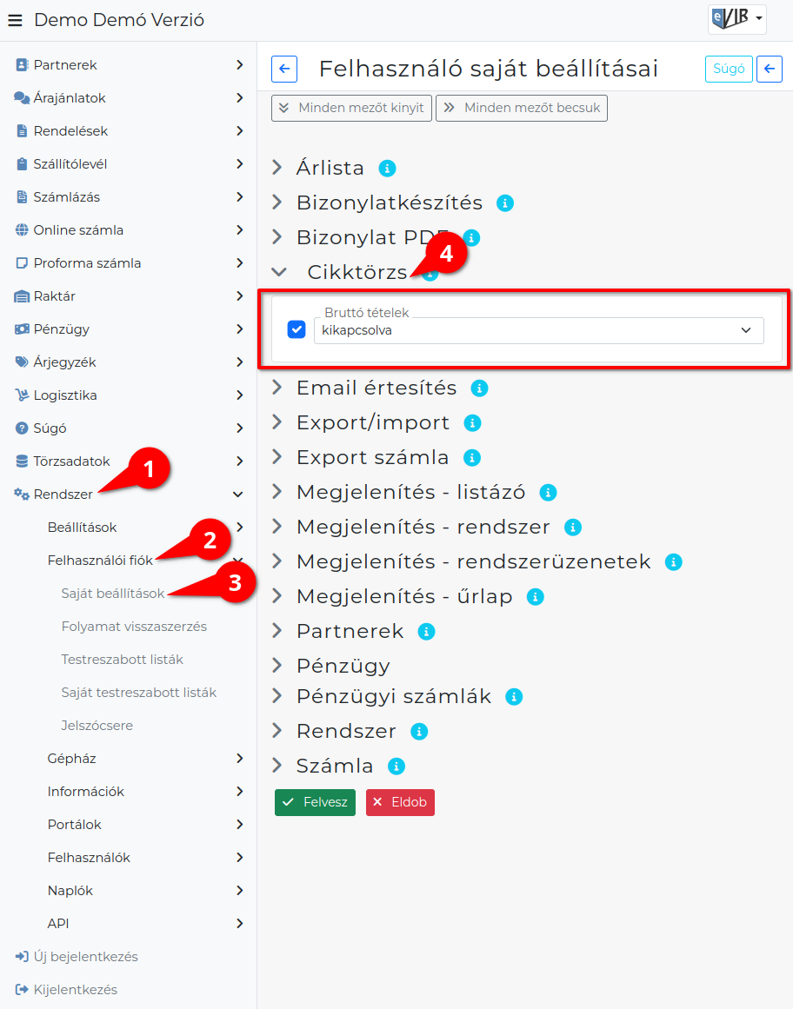
- A Rendszer
- Felhasználói fiók
- Saját beállítások
- a Cikktörzs területen a fenti, rendszer szintű beállítások egy részét (leírásukat lásd ugyanezen az oldalon fentebb) felhasználónként is be lehet állítani, ezek kizárólag saját magunkra vonatkoznak, a rendszer többi felhasználójára nincsenek hatással.

